Hur Man fyller på Pengar till JU-Print.
Du måste vara på en av skolans datorer eller ansluten mot Eduroam skolans Wifi.
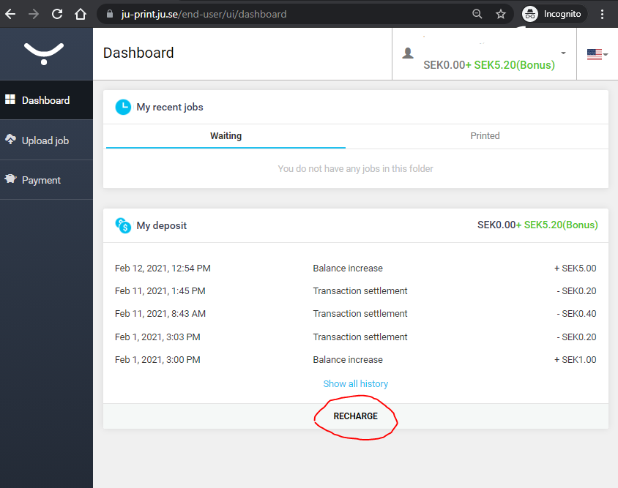
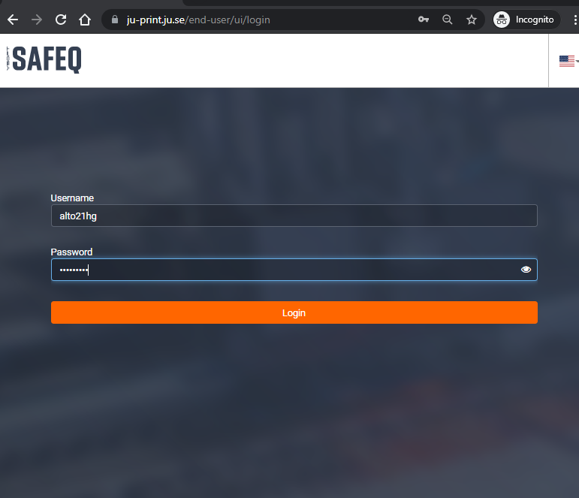
Gå till https://ju-print.ju.se/
När man har loggat in på Ju-Print sidan så kan man välja RECHARGE.
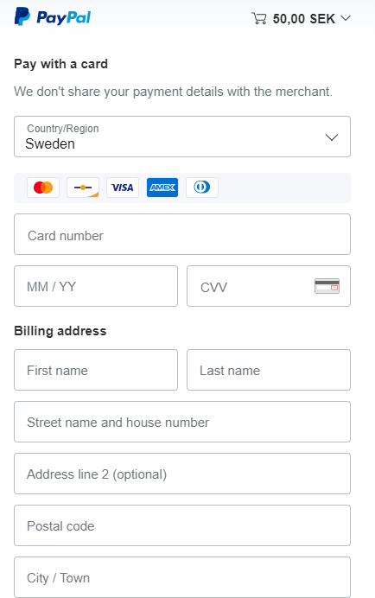
Paypal är själva tjänsten som används men man kan betal som Gäst och betala med Kreditkort/Bankkort utan att ha ett Paypal konto. ( epost måste anges för verifiering men man kan välja att man inte vill ha ett Paypal konto)
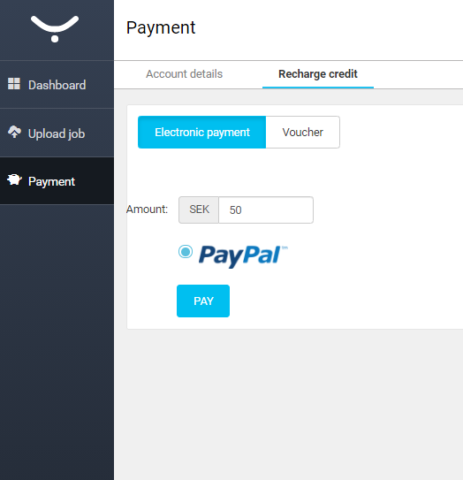
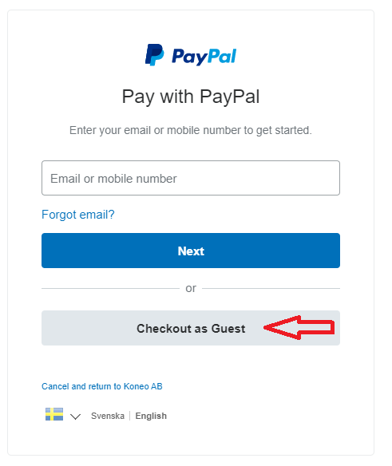

På sidan fyller man i sina bankuppgifter och slutför betalning.

